Разработка урока алгебры 9 класс

по теме : **«Арифметическая и геометрическая прогрессии».**

**Тема урока**: Прогрессио- движение вперед.

**Цель урока**: С помощью дидактической игры – стимулировать учащихся к математической деятельности.

**Умения и навыки**: Знать определения арифметической и геометрической прогрессии.

Уметь записывать в общем виде рекуррентную формулу, с помощью которой задаются прогрессии. Знать формулы n-го члена, используя их решать задачи.

**Метод обучения**: Создание эмоционально – нравственных ситуаций, методом познавательных игр.

**Задачи:** Развитие познавательной активности и самостоятельности, формирование качеств творческой личности.

**Описание хода урока:**

Класс разбивается на две команды.

Первое соревнование – проверка домашнего задания.

**1тур.**

1 команда – Определения прогрессий, формулы n-го члена.

2 команда – Определение среднего арифметического и геометрического члена. Характеристические свойства прогрессий.

**1 команда.**

Мы изучили две прогрессии арифметическую и геометрическую. Вспомним их определения (сразу оба).

Числовая последовательность, каждый член которой, начиная со второго, равен предшествующему члену,

***сложенному с одним и тем же числом***

***умноженному на одно и тоже число.***

называется*****арифметической*** прогрессией.

***геометрической***

Обратите внимание ,насколько похожи определения. Еще раз убеждаемся в том, что операции сложения и умножения имеют много общего.

**2 команда.**

Родство прогрессий становится еще более заметным, если вспомнить их характеристические свойства.

Любой член ***арифметической*** прогрессии, начиная со второго,

***геометрической***

является средним ***арифметическим***

***геометрическим***

предшествующего и последующего членов.

**1 команда.**

Формулы n-го члена прогрессий

= + d (n – 1) =  * 

Зная одну формулу, можно легко получить другую – надо лишь сложение заменить умножением и умножение заменить возведением в степень, и из формулы для арифметической прогрессии получится формула для геометрической прогрессии.

**2 команда.**

Характеристические свойства прогрессий:

 = +  =  *

2

Сложение заменяем умножением, деление на 2 на извлечение корня второй степени.

**2 тур.**

**1 команда.**

Сами по себе прогрессии известны так давно, что конечно , нельзя говорить о том, кто их открыл. Это и понятно уже натуральный ряд 1,2,3,4,…,n,.. есть арифметическая прогрессия с первым членом, равным 1, и разностью равной 1.

О том как давно была известна геометрическая прогрессия, косвенным образом свидетельствует знаменитое предание о создании шахмат. Рассказывают , что индийский принц Сирам рассмеялся , услышав, какую награду попросил у него изобретатель шахмат. За 1 клетку шахматной доски – 1 зерно, за вторую - два, за третью – четыре, за четвертую – восемь и т.д. до 64-ой.

Нетрудно сосчитать, используя известную нам формулу суммы n членов геометрической прогрессии, что

= -1=18446744073709551615 = 18,5*

Если бы принцу удалось засеять пшеницей площадь всей поверхности Земли, считая и моря, и океаны, и горы, и Арктику с Антарктикой, и получить удовлетворительный урожай, то пожалуй лет за 5 он бы смог рассчитаться с просителем. Как вы считаете стоило ему смеяться?

На связь между прогрессиями первым, по видимому обратил внимание великий Архимед (ок.287-212 лет до н.э.). Вы конечно, знаете из физики о законе Архимеда. Но он еще и замечательным математиком, положившим начало многим разделам математики, которые были развиты лишь в 17 веке.

 **2 команда.**

Очень может пригодиться при решении многих задач – знать формулу

= ( n+1)*n

2

для вычисления суммы n натуральных чисел и формулу

 = 

для вычисления суммы n последовательных нечетных чисел.

Обе эти последовательности есть частные случаи арифметической прогрессии. Заметьте , что вторая формула имеет изящный геометрический смысл.

|  |  |  |  |
| --- | --- | --- | --- |
| 7 |  |  |  |
|  | 5 |  |  |
|  |  | 3 |  |
|  |  |  | 1 |

На рисунке обозначен первый квадрат .Его как бы охватывают 3 таких же квадрата, образуя вместе с первым, новый квадрат, состоящий из 4-х квадратов .Его ,в свою очередь , как бы буквой **Г** охватывает ровно 5 –квадратов, Получается новый квадрат, состоящий уже из 9 квадратов и т. д.

Красиво?

А с первой формулой связана одна из страниц биографии К.Ф.Гаусса. Однажды на уроке в третьем классе, где учился Гаусс, учитель дал задание сложить все числа от 1 до 1оо. Маленький Гаусс сразу сообразил, что 1+100=101, 2+99=101,3+98=101 и т. д .( в нашей формуле n+1) , сообразил он и то , что таких пар будет = 50 ( в формуле ). Осталось умножить 101*50, что мальчик сделал в уме. Свои вычисления он закончил , до того как учитель подиктовал задание.

Для математика важно получив задачу – подумать – а нет ли иного метода решения, стоит ли идти проторенным путем, не поискать ли свой ,новый, лучший, оригинальный?

**3 тур.**

Предлагается разделить страницу тетради на две части и слева написать «Арифметическая прогрессия» , а справа – «Геометрическая прогрессия».

На доску справа проецируются задача, приводящая к арифметической прогрессии и вопросы и задания ,которые необходимо выполнить.

На доску слева проецируются задача ,приводящая к геометрической прогрессии и задания ,которые необходимо выполнить.

**Задача.**

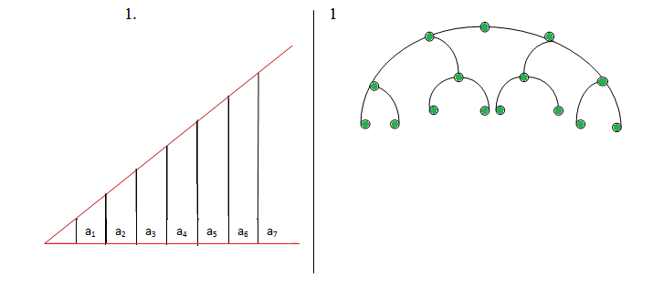

1.Записать последовательность в соответствии с условием задачи  
2.Записать эту же последовательность с помощью таблицы.  
3.Найти разность d между предыдущим и последующим членами последовательности в первой задаче и частное q от деления последующего члена на предыдущий во 2-ой задаче.  
4.Задать эти последовательности рекуррентным способом.  
5.Найти среднее геометрическое (Арифметическое) чисел 2 и 8. Записать найденное число с данными в порядке возрастания . Образуют ли эти числа арифметическую (геометрическую) прогрессию.  
6.Справедлива ли такая зависимость для трех последовательных членов рассматриваемых последовательностей .

Запись ответов производится учащимися, которые поочередно вызываются к доске от каждой команды:  
1) 5;7;9;11;13;15;17. 1) 1;2;4;8;16;32;64.

2) 2)

|  |  |  |  |  |  |  |  |
| --- | --- | --- | --- | --- | --- | --- | --- |
| n | 1 | 2 | 3 | 4 | 5 | 6 | 7 |
| a | 5 | 7 | 9 | 11 | 13 | 15 | 17 |

|  |  |  |  |  |  |  |  |
| --- | --- | --- | --- | --- | --- | --- | --- |
| n | 1 | 2 | 3 | 4 | 5 | 6 | 7 |
| a | 1 | 2 | 4 | 8 | 16 | 32 | 64 |

3) а2-а1=2 , а3-а2=2… 3) b2:b1=2 , b3:b2=2…   
  
 an+1-an=d bn+1:bn=q

4) a2=a1+2 , a3=a2+2… 4) b2=b1*q , b3=b2*q  
   
 an+1=an+d bn+1=bn*q

5) =5 2;5;8 5) =4 2;4;8

6)=7 , =9… 6) =2 , =4…

Отдельно, капитаны команды решают более сложные задания.  
  
№433  
Найти все члены арифметической прогрессии ( ), обозначенные буквами  
a1 ; a2 ; -19 ; -11,5 ; a5… a1 ; -8,5 ; a3 ; -4,5 ; a5 ; a6…

d=-11,5+19=7,5 d=-6,5+8,5=2

a1=-26,5-7,5=-34 a1=-8,5-2=-10,5

a2=-19-7,5=-26,5 a3==-=-6,5

a5=-11,5+7,5=-4 a5=-4,5+2=-2,5

a6=-2,5+2=-0,5

**Далее команды работают по учебнику.**

1к. №446(а) 2к. №446(б)

Найдите сумму ,слагаемыми которой являются последовательные члены арифметической прогрессии .

2+6+10+…+198 95+85+75+…+(-155)

d=6-2=4. d=85-95=-10.

n=+1 an=a1+d(n-1)

n=+1=50. n==25.

S50==5000. S25==-750.

В конце урока подводятся итоги и выставляются оценки .

**Д/3. № 380 и 401 составить аналогичные задачи и решить их.**

**Школа – лицей №20 имени А.С.Пушкина**

**Методическая разработка урока по алгебре 9 класс**

**по теме** : **«Арифметическая и геометрическая прогрессии».**

**Тема урока:**

**Прогрессио- движение вперед.**

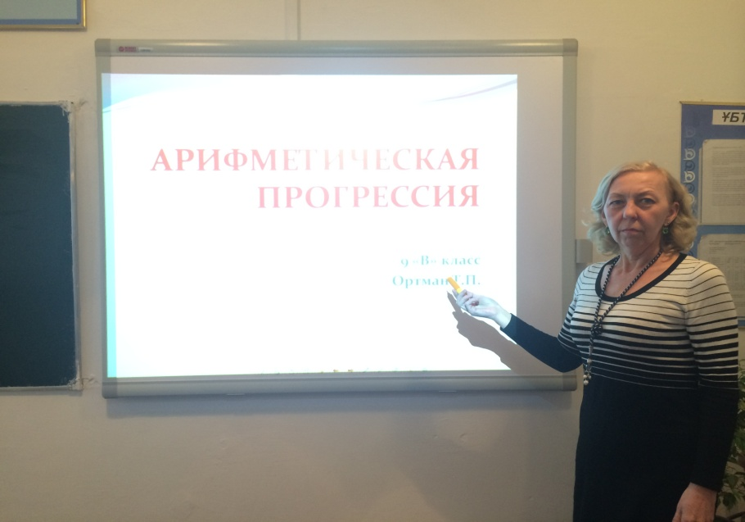

**Учитель математики: *Ортман Татьяна Павловна.***

**г.Атырау**

**2015г.**